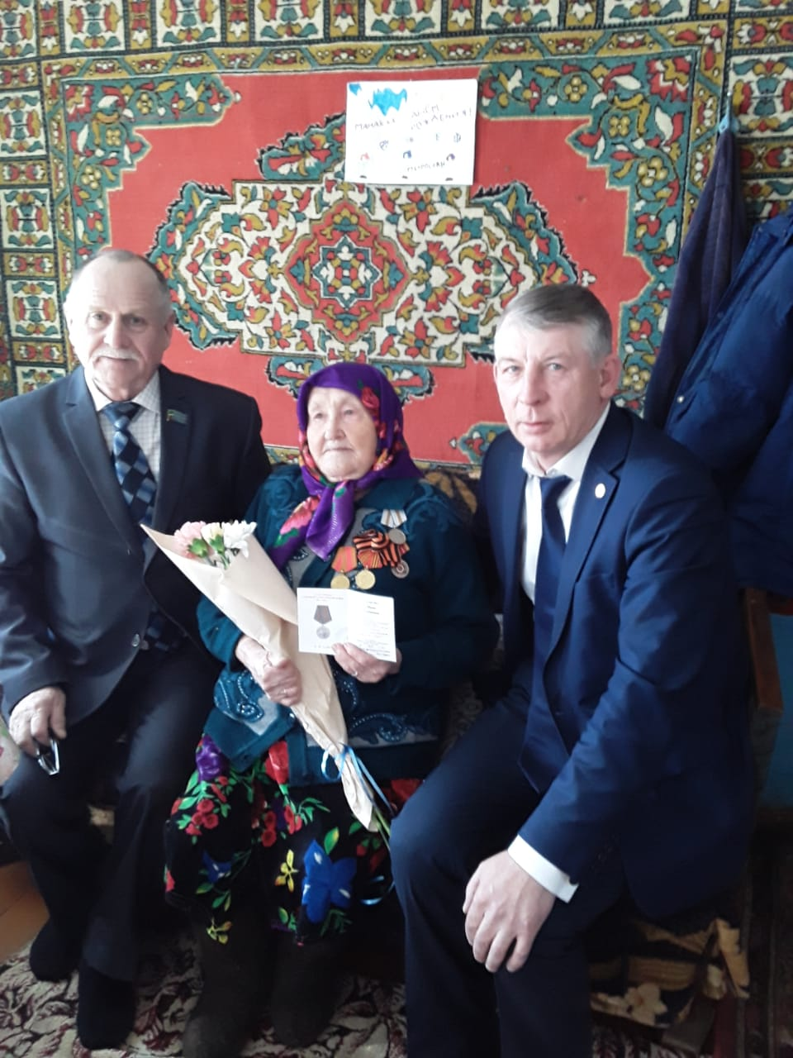

**Сачкова Мария Степановна-19.02.1930 года рождения**, родилась в селе Чувашское Дрожжаное, в годы войны работала в колхозе «Герой», после войны на железной дороге проводницей 41 лет. Прожили с мужем долгие годы. Имеет 2 детей, 3 внуков и 2 правнуков.